*j0233058*PARTAGES

*Commentaire :*

*Activité qui introduit la notion de fraction.*

***PARTIE 1***

1) Découpez les figures de la feuille A.

2) Découpez puis collez chaque figure en plusieurs morceaux correspondant aux partages donnés par les fractions ci-dessous :

carré : $\frac{1}{9} \frac{3}{9} \frac{5}{9}$ parallélogramme : $\frac{5}{18} \frac{1}{2} \frac{4}{18}$

cercle 1 : $\frac{1}{2} \frac{1}{4} \frac{2}{8}$ rectangle : $\frac{2}{8} \frac{1}{4} \frac{1}{8} \frac{6}{16}$

cercle 2 : $\frac{3}{7} \frac{2}{7} \frac{2}{7}$ triangle 1 : $\frac{1}{3} \frac{7}{18} \frac{5}{18}$

dodécagone : $\frac{2}{6} \frac{1}{3} \frac{4}{12}$ triangle 2 : $\frac{1}{2} \frac{2}{6} \frac{1}{6}$

octogone : $\frac{1}{4} \frac{3}{8} \frac{3}{8}$

***PARTIE 2***

Donnez les fractions de surface qui correspondent aux partages des figures de la feuille B.

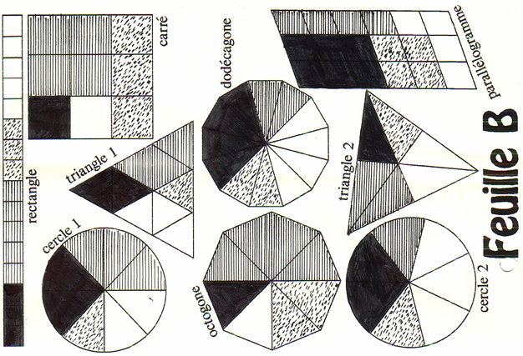

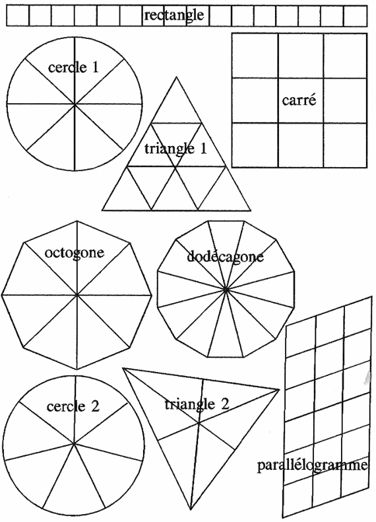



Hors du cadre de la classe, aucune reproduction, même partielle, autres que celles prévues à l'article L 122-5 du code de la propriété intellectuelle, ne peut être faite de ce site sans l'autorisation expresse de l'auteur.

[*www.maths-et-tiques.fr/index.php/mentions-legales*](http://www.maths-et-tiques.fr/index.php/mentions-legales)